Рассмотрено Педагогическим  советом  протокол № 1 от 30.08.2018 г.  Согласовано:  Совет школы  протокол №1 от 14.09.2018 г. | Утверждаю  Директор МБОУ СОШ № 32  __________ С.М.Ищенко  Приказ №173от 15.09.2018 г.

ПОЛОЖЕНИЕ
о введении требований к одежде и внешнему виду обучающихся муниципального бюджетного общеобразовательного
учреждения г. Шахты Ростовской области
«Средняя общеобразовательная школа №32»

1. Общие положения
1.1. Настоящее Положение составлено на основании вступившего в силу с 01 сентября 2013 года Федерального закона «Об образовании в Российской Федерации» от 29.12.2012 №273-ФЗ (пункт 18, часть 3, статья 28); письма Министерства образования Российской Федерации от 14 ноября 2000 г. N 22-06-1203 «О введении школьной формы для обучающихся»; письма Министерства образования и науки РФ от 28.03.2013 №ДЛ-65/08 «Об установлении требований к одежде обучающихся»; письма Роспотребнадзора от 09.11.2012 №01/12662-12-23 «О совершенствовании Федерального государственного санитарно-эпидемиологического надзора за пребыванием детей в общеобразовательных учреждениях», Постановления Администрации г. Шахты «Об установлении основных требований к одежде и внешнему виду обучающихся муниципальных бюджетных общеобразовательных учреждений муниципального образования «город Шахты»
1.2. Настоящее Положение является локальным актом школы и обязательно для выполнения обучающимися и их родителями (лицами их заменяющими).
1.3. Настоящим Положением устанавливаются единые требования к одежде обучающихся по образовательным программам начального общего, основного общего и среднего общего образования (далее – одежда обучающихся), которые вводятся с целью:
- обеспечения обучающихся удобной и эстетичной одеждой в повседневной школьной жизни;
- устранения признаков социального, имущественного и религиозного различия между обучающимися;
- предупреждения возникновения у обучающихся психологического дискомфорта перед сверстниками;
- укрепления общего имиджа образовательной организации, формирования школьной идентичности.
1.4. Выполнение требований, определённых данным Положением, является обязательным.
Настоящим Положением устанавливается порядок ношения одежды для обучающихся 1 — 11 классов. О необходимости перехода школы на единый стиль одежды свидетельствует следующее:
- строгий стиль одежды создает в школе деловую атмосферу, необходимую для занятий;
- форма дисциплинирует человека;
- ученик в школьной форме думает об истинной цели посещения образовательного учреждения – учебе, а не об одежде;
- школьная форма помогает почувствовать себя учеником и членом определённого коллектива, даёт возможность ощутить свою причастность именно к этой Школе.
- школьная форма экономит деньги родителей.
- введение школьной формы способствует привитию обучающимся эстетических навыков, воспитанию аккуратности, дисциплинированности, укреплению школьных традиций и корпоративности, обеспечивает создание комфортных условий обучения.
1.5. Контроль за соблюдением учащимися единых требований к одежде обязаны осуществлять все сотрудники школы, относящиеся к административному, педагогическому и учебно-вспомогательному персоналу.

2. Описание формы одежды учащегося
2.1. В школе устанавливаются следующее виды одежды обучающихся:
- повседневная одежда;
- парадная одежда;
- спортивная одежда.
2.2. Комплект повседневной формы учащихся включает:
- мальчики (юноши) могут быть одеты в классический костюм «Тройка» либо брюки классического покроя синего цвета, пиджак или жилет синего цвета, однотонная сорочка;
- девочки (девушки) могут быть одеты в костюм, включающий пиджак, жилет, брюки или юбку (с поясом по линии талии), сарафан синего цвета. Рекомендуемая длина платья: не выше 10 см от верхней границы колена и не ниже середины голени. Блузка однотонная, без рисунков. Туфли не на высоком каблуке.
2.3. Парадная школьная одежда используется обучающимися в дни проведения праздников и торжественных линеек:
- для мальчиков и юношей парадная школьная одежда состоит из повседневной школьной одежды, дополненной белой сорочкой;
- для девочек и девушек парадная школьная одежда состоит из повседневной школьной одежды, дополненной белой непрозрачной блузкой;
- в качестве элемента парадной одежды может быть использован галстук, эмблема школы.
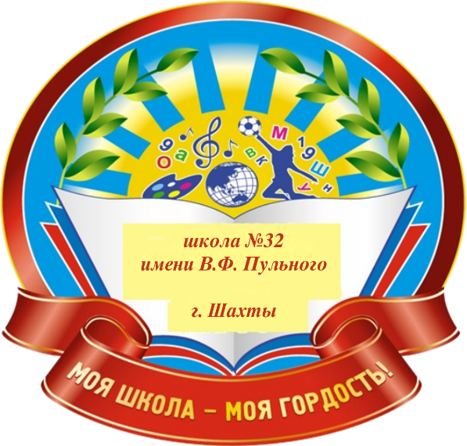
2.4 Спортивная одежда используется обучающимися на занятиях физической культуры или спортом. Спортивная форма включает футболку, спортивные трусы, шорты, спортивные брюки или спортивный костюм, кеды, спортивные тапки или кроссовки. Форма должна соответствовать погоде и месту проведения физкультурных занятий.
2.5. В холодное время года допускается ношение обучающимися джемперов, свитеров и полуверов, сочетающейся цветовой гаммы.
2.6. Во время внеклассных мероприятий во второй половине дня обучающиеся могут использовать свободный (опрятный вид одежды).
2.7. Внешний вид и одежда обучающихся школы должна соответствовать общепринятым в обществе нормам делового стиля и носить светский характер.
Обучающимся запрещается появляться в школе с экстравагантными стрижками и причёсками, с волосами окрашенными в яркие неестественные оттенки, с ярким маникюром, с пирсингом.
2.8. В качестве повседневной формы запрещено ношение всех видов джинсовой одежды, одежды с различной символикой или крупными рисунками. Не разрешается использовать в качестве украшений массивные серьги, броши, кулоны, аксессуары с травмирующей фурнитурой.
2.9. Ношение сменной обуви обязательно во время учебных занятий. Сменная обувь должна быть чистой, удобной, классического делового стиля.
2.10 Ученикам школы запрещено находиться в классе на уроке в верхней одежде и в верхнем головном уборе.

3. Права и обязанности учащихся.
3.1. Единая школьная форма является обязательным требованием к внешнему виду учащегося.
3.2. Учащийся имеет право выбирать школьную форму в соответствии с предложенными вариантами.
3.3. Учащийся обязан носить повседневную школьную форму ежедневно, относиться к форме бережно, одежда должна быть чистой и выглаженной.
3.4. Спортивная форма в дни уроков физической культуры приносится с собой.

4. Обязанности родителей.
4.1. Приобрести обучающимся школьную форму, согласно условиям данного Положения до начала учебного года, и делать это по мере необходимости, вплоть до окончания обучающимися школы.
4.2. Контролировать внешний вид учащихся перед выходом в школу в строгом соответствии с требованиями Положения.
4.3. Выполнять все пункты данного Положения.

5. Порядок выполнения требований Положения.
5.1. Настоящее положения вступает в силу с момента его утверждения и становится обязательным для исполнения всеми школьниками.
Для вновь поступающих в школу обучающихся и их родителей правила доводятся до сведения администрацией школы при поступлении.
5.2. Заместитель директора по ВР и классные руководители обязаны довести данное Положение до сведения обучающихся и их родителей.
5.3. За несоблюдение обучающимися данного Положения администрация МБОУ СОШ №32 г. Шахты вправе применять меры морального воздействия на родителей обучающихся.
5.4. Учащиеся, нарушающие данное Положение тем самым выражают неуважение к остальным учащимся, педагогическому коллективу, родителям, гостям школы.
5.5. Классный руководитель обязан осуществлять ежедневный контроль за внешним видом обучающихся, своевременно (в день наличия факта) ставить родителей в известность о факте отсутствия школьной формы у обучающегося.

6. Заключительные положения
6.1. Настоящее Положение согласовано на классных родительских собраниях.
6.2. Настоящее Положение не является окончательным и подлежит дополнению и исправлению с целью совершенствования внешнего вида учащихся школы, создания привлекательного и узнаваемого образа учащегося школы для формирования устойчивых отношений землячества учащихся и выпускников МБОУ СОШ №32 г. Шахты.

